Финансово-экономическое обоснование к приходно-расходной смете на период с 01.01.2025 по 31.12.2025 год СНТ СН «Надежда»

Настоящее финансово-экономическое обоснование является неотъемлемой частью приходно-расходной сметы на период с 01.01.2025 по 31.12.2025 год СНТ СН «Надежда», подготовлено в соответствии с п. 8 ст. 14; пп. 22, п. 1, ст. 17 ФЗ-217 от 29.07.2017 «О ведении гражданами садоводства и огородничества для собственных нужд и о внесении изменений в отдельные законодательные акты Российской Федерации».
Все данные, а также стоимостные величины в данном документе взяты из сложившейся практики реализации бюджета предшествующих периодов и по результатам анализа рынка.
Размер членского взноса, равно как платы за содержание имущества общего пользования, текущий и капитальный ремонт объектов капитального строительства, относящихся к имуществу общего пользования и расположенных в границах территории садоводства, за услуги и работы Товарищества по управлению таким имуществом рассчитан, как тариф за одну сотку площади земельного участка, находящегося в границах территории СНТ СН, и не зависит от количества участков, находящихся в собственности одного правообладателя – физического лица.
Финансово-экономическое обоснование лежит в основе приходно-расходной сметы СНТ СН «Надежда» и не может быть использовано в обосновании снижения стоимости тарифа для отдельных правообладателей земельных участков в границах территории СНТ СН «Надежда» под предлогом неиспользования или отсутствием необходимости использования тех или иных услуг, предусмотренных приходно-расходной сметой.

РАСШИФРОВКА СТАТЕЙ:
1. БЛАГОУСТРОЙСТВО
1. Очистка центральной дороги Товарищества и проулков от снега в зимний период связана с обеспечением доступа ко всем объектам инфраструктуры СНТ СН «Надежда» в случае аварийных ситуаций и согласно правилам пожарной безопасности (проезд пожарной техники и аварийной службы). Цены устанавливаются исполнителем самостоятельно исходя из норма-часов. Выгодно приглашать трактор, расположенный в территориальной близости, так как приглашать технику со стороны очень дорого. С учетом статистики предыдущих 3-х лет производить очистку дорог от снега необходимо 3-4 раза за сезон. Стоимость работы трактора составляет 5 000,00 рублей, на очистку всех улиц от снега необходимо 10 часов работы техники, также 2 часа необходимо заплатить за удаленное расположение и подачу техники.
5 000,00 руб.*10 ч.=50 000,00 рублей за 1 очистку улиц от снега
50 000,00 руб.*3 раза в сезон =150 000,00 рублей в год
Исходя из того, что в СНТ при разной толщине снежного покрова затрачивается разное количество часов, предлагаем включить в смету затраты по уборке центральной дороги Товарищества и проулков от снега в зимний период в сумме 150 000,00 рублей за сезон.
Так же необходимо предусмотреть очистку дороги от асфальта до ворот Товарищества совместно с другими обществами. С учетом статистики прошлого года очистка производилась вместе с чисткой центральной дороги 3-4 раза за сезон. Предлагаем включить в смету 50 000,00 рублей на данные работы.

2. Дороги после зимы в течении весенне-летнего сезона нуждаются в грейдирование без отсыпки ПГС, для устранения келейности и неровности дорожного покрытия, хотя бы 2 раза за сезон. Цены устанавливаются исполнителем самостоятельно исходя из норма-часов. По результатам анализа рынка минимальная стоимость: Стоимость работы грейдера составляет 5 000,00 рублей. С учетом статистики предыдущих 3-х лет производить грейдирование дорог необходимо 2 раза в год, весной и осенью.
Так же необходимо предусмотреть грейдирование дороги от асфальта до ворот Товарищества совместно с другими обществами. С учетом статистики прошлого года грейдирование дороги производилась совместно с центральной дорогой 2 раза за сезон.
На грейдирование всего Товарищества необходимо 8 часов работы техники, также 2 часа необходимо заплатить за удаленное расположение и подачу техники.
5 000,00 руб.*10 ч.=50 000,00 рублей за одно грейдирование
50 000,00 руб.*2 раза в год=100 000,00 рублей в год
Предлагаем включить в смету 150 000,00 рублей на данные работы.

3. Мертвое дерево может рухнуть на людей или нанести ущерб материальным ценностям: зданиям, линиям электропередач, дорогам, мостам и прочим сооружениям. Основная причина гибели — повреждение корневой системы, из-за чего ствол и ветви не получают влагу, питательные вещества и начинают сохнуть. Достаточно нескольких порывов шквалистого ветра или сильного снегопада, чтобы произошел обвал. Поэтому важно периодически осматривать ствол, крону и видимую часть корней.
В связи с тем, что кроны деревьев задевают провода ЛЭП, СНТ нуждается в работах по регулярному спилу аварийных деревьев и кустарников в местах общего пользования, вдоль центральной дороги и на водоемах.
Пожарная безопасность – состояние защищенности личности, имущества, общества и государства от пожаров. В целях ее обеспечения существуют требования пожарной безопасности, которые носят обязательный характер исполнения. Для обеспечения пожарной безопасности необходимо создание противопожарного рва со стороны ул. 37 для предотвращения пожароопасной ситуации. Оплата по гражданско-правовым договорам в соответствии с площадью опашки и количества аварийных деревьев. По результатам анализа рынка минимальная стоимость:
- Работа экскаватора 5 000,00 рублей в час.
- Работа трактора 5 000,00 рублей в час.
- Услуги разнорабочих от 500 рублей в час.
- Услуги работы техники для вывоза мусора от 3 000,00 рублей в час.
- Услуги автовышки для спила крон деревьев составляет от 25 000,00 рублей в день.
- Спил одного дерева от 10 000,00-15 000,00 рублей с учетом вывоза дерева.
Предлагаем включить в смету 180 000,00 рублей на данные работы.

4. Дорожное полотно в СНТ СН «Надежда» засыпано щебнем фракции 20-40 мм. За время эксплуатации дорожного покрытия ремонт проводился небольшими частями. В настоящее время дорожное полотно в СНТ СН «Надежда» частично разрушено и требует ремонта. Наблюдаемые дефекты на проезжей части: имеются неровности, выбоины, колейность, ямочность, обочины занижены.
В период дождей, снеготаяния и весеннего паводка стоят лужи, улица становится труднопроходимой, что приносит большие неудобства жителям Товарищества, в первую очередь детям и пожилым гражданам. Неудовлетворительное состояние дороги вызывает недовольство жителей, возникает угроза безопасности жизни и здоровья участникам дорожного движения. Проводимый каждый год ямочный ремонт неэффективен. В связи с этим необходим полноценный ремонт всего дорожного покрытия. Протяженность центральной улицы составляет 1000 м.п. Является общеизвестным и вполне очевидным правилом, что первостепенная роль Правления и его Председателя это - исполнить волю общего собрания, а соответственно освоения средств в запланированном приходно-расходной сметой объёме и назначении. В 2024 году Правление СНТ СН «Надежда» провели ремонтные работы на центральной улице от Дома Правления до ул. 35 и от дамбы до ул. 36-37. На данный момент проблемными остаются участки дороги через дамбу, перекресток ул. 10 – 12 и до переулка ул. 36-37. Дорога от ворот до Дома Правления так же нуждается в ямочном ремонте.
Реализация мероприятий по ремонту в СНТ СН «Надежда» приведет к улучшению внешнего эстетического облика Товарищества, повышению уровня жизни и улучшению условий проживания жителей, повышению технического уровня состояния дорог местного значения.
Ремонт указанной дороги позволит обеспечить безопасное движение по улицам СНТ СН «Надежда» как для автомобилистов, так и для пешеходов.
Предлагаемые мероприятия по ремонту включают в себя следующие виды работ:
- устройство покрытия щебнем фракции 20-40 мм. толщиной 10 см. (площадью 200 пог. м.)
- грейдирование дороги и выравнивание дорожного полотна с уклоном на южную сторону в 10 градусов;
Проведенный анализ ранка на поставку щебня фракции 20-40 мм. показал наличие аналогичного товара в разных ценовых сегментах. Самым актуальным ценовым предложением из предложенных вариантов является АО «ННК», которыми сделано ценовое предложение на щебень фракции 20-40 мм. по цене 1500 рублей за тонну с учетом доставки. При толщине дорожного покрытия в 10 см. этого количества достаточно на 300 пог. м. при ширине дорожного полотна 4.5 м.
Так же необходимо предусмотреть работы по выравниванию и грейдированию данного участка дорожного полотна.
5 000,00 руб.*10 ч.=50 000,00 рублей за одно грейдирование
Предлагаем включить в смету 300 000,00 рублей на данные работы.

5. Уличное освещение в СНТ – это необходимая часть для создания безопасной, комфортной инфраструктуры, в содержании которой должны принимать участие все собственники дачных участков.
В отличие от собственников домов в различных населенных пунктах, где оплата за работу фонарей, расположенных на улице, выделяется из местного бюджета, собственники участков обязаны самостоятельно организовать освещение дороги в СНТ и своевременно оплачивать эти услуги.
Безопасность жителей СНТ – приоритетная задача. Поэтому нормы освещенности прописываются отдельно в СНиП 23-05-2010. Документ регламентирует, что норма освещенности на улицах и территории товариществ должна быть не менее 2 лк.
На индивидуальной территории хорошее освещение устанавливают столько не для ориентации в пространстве, сколько для обеспечения безопасности от грабителей и диких животных. Свет будет отпугивать зверей, а злоумышленники не сунутся на хорошо освещенную территорию.
Реализация мероприятий по установке светильников в СНТ СН «Надежда» приведет к повышению уровня жизни и улучшению условий проживания жителей, повышению технического уровня состояния жизнеобеспечения.
Проведенный анализ ранка на выполнения работ по установке светильников показал наличие аналогичных работ в разных ценовых сегментах.
Предлагаем включить в смету 70 000,00 рублей на данные работы.

6. СНТ, как форма некоммерческого объединения граждан, имеет право установить гражданские отношения в правовом поле. Этими нормами отношений устанавливаются особенности пользования собственностью, финансирования и управления. Межевание земель общего пользования (сокращенно ЗОП) — часть подобных гражданских взаимоотношений, которые характерны для садоводческого объединения.
Под межеванием земель общего пользования СНТ понимается кадастровая процедура, проводимая для установления границ участка с определением его площади, указанием месторасположения и ориентации в пространстве. Также к ЗОПам относятся:
- Дороги и область проходов;
- Участок под зданием магазина, Дома Правления, Дома сторожа и тому подобное объекты;
- Территории с аналогичным характером использования.
Землёй общего пользования считается любая территория в СНТ, не размежеванная как отдельный земельный участок.
Зачем СНТ межевать ЗОПы?
- Необходимость проведения официальной регистрации сооружений, а также лицензирования и получения разрешения на введение в эксплуатацию;
- Для снижения риска возникновения споров при определении смежных границ;
- Для устранения возможных обвинений в проведении самовольного захвата земли;
- В качестве защиты прав СНТ, если наблюдается акт посягательство на целостность границ участка.
Без межевания земель общего пользования нельзя увеличить участки владельцев за счёт общей территории.
Таким образом Правление считает целесообразным ввести в смету кадастровые работы для определения границы участков членов Товарищества и ЗОП.
Проведенный анализ ранка показал наличие аналогичного работ в разных ценовых сегментах. Самым актуальным ценовым предложением из предложенных вариантов является ООО «Геоград», который удовлетворяет потребность и соответствует нуждам СНТ по критерию «цена-качество».
Предлагаем включить в смету 300 000,00 рублей на межевание земель общего пользования СНТ для нужд членов Товарищества.

7. Садовые и дачные товарищества как собственники ТКО в соответствии с п. 4 ст. 24.7 Федерального закона № 89-ФЗ «Об отходах производства и потребления» обязаны заключить договор на оказание услуг с региональным оператором и организовать у себя обращение с твердыми коммунальными отходами. За чистоту на территории СНТ несут ответственность сами собственники.
В силу ч. 2 ст. 11, ч. 4 ст. 24.7 Федерального закона от 24.06.1998 № 89-ФЗ «Об отходах производства и потребления» (далее – Закон № 89-ФЗ) юридические лица и индивидуальные предприниматели при эксплуатации зданий, сооружений и иных объектов, связанной с обращением с отходами, обязаны соблюдать федеральные нормы и правила и иные требования в области обращения с отходами, заключить договор на оказание услуг по обращению с твердыми коммунальными отходами с региональным оператором, в зоне деятельности которого образуются твердые коммунальные отходы и находятся места их накопления.
В 2024 году на создание места (площадки) накопления твердых коммунальных отходов был установлен целевой взнос в размере 250 000,00 руб.
В связи с тем, что собираемость целевого взноса в 2024 году на создание места (площадки) накопления твердых коммунальных отходов очень низкая и составила всего 211,138 тыс. рублей (что составляет 84,5 %), реализовать данные цели Правлением не предоставляется возможным. Создание места (площадки) накопления твердых коммунальных отходов переносится на 2025 год до полного сбора финансирования на данную статью целевого взноса.
Заключение договора от имени садового товарищества с региональным оператором заключает Председатель, оплата услуг осуществляется за счет членских взносов членов товарищества (п. 3 ч. 5 ст. 14 Федерального закона от 29.07.2017 № 217-ФЗ «О ведении гражданами садоводства и огородничества для собственных нужд и о внесении изменений в отдельные законодательные акты Российской Федерации»).
Новые санитарно-эпидемиологические правила и нормы СанПиН 2.1.7.3550-19 «Санитарно-эпидемиологические требования к содержанию территорий муниципальных образований» вступили в силу с 1 января 2020 года (далее – СанПиН). Законодательство на федеральном уровне обязало всех дачников оплачивать вывоз мусора СНТ, причем не только с территории своего участка, но и садоводства. Правление товарищества обязано заключить контракт с действующим локальным оператором на вывоз ТКО.
Договор с регоператором будет заключен после введения в эксплуатацию места (площадки) накопления твердых коммунальных отходов, а именно с 01.07.2025 года.
Мусорная свалка на территории товарищества – повод для крупного штрафа, который может быть назначен СНТ в целом. При этом следить за чистотой важно не только в самом садоводстве, но и за его пределами.
Основание: статья 8.2 КоАП РФ.
Размер штрафа: от 100 до 250 тысяч рублей – для юридических лиц.
Отходы, запрещенные к помещению в контейнер:
- Строительный мусор,
- Промышленный мусор,
- Сельскохозяйственный мусор,
- Крупногабаритные отходы,
- Металлосодержащие отходы,
- Опасные отходы.
Так как стоимость данных услуг рассчитывается с собственников участка, а не с площади участка, то будет включена в коммунальный взнос 2025 года.

2. РАСХОДЫ НА СОДЕРЖАНИЕ СТОРОЖА
8-9. Приобретение дров колотых и угля топочного производится на основании потребностей, обеспечивающих безопасную и комфортную жизнедеятельность сторожа и отопление дома сторожа в осенне- зимний период, а так же для создания и обеспечения складских запасов твердого топлива. Оценка стоимости закупаемых товаров производится на основании спецификации, полученной методом сопоставимых рыночных цен. Полученная в результате проведенной оценки стоимость закупаемых товаров является ориентировочной и перед проведением закупки расчет (оценка) будет произведен заново на основании утвержденных спецификаций.
Принимая во внимание, что дом сторожа был отремонтирован в 2019 году, то теплопроводность и энергоэффективность стен соответствует нормам.
Согласно нормативам, величина тепловой мощности составляет 1 кВт теплоты на 10 кв. м в сильные холода. Усредненное значение – 0,5 кВт. Таким образом, для строения 100 кв. м она составит 5 кВт.
Для обогрева используются лиственные, хвойные породы. Самая высокая теплоотдача у березы – 2371 кВт/куб. м при 50 % влагосодержания.
Расчет количества дров на отопление дома сторожа:
V = 720 * Q / (q * 0,01КПД), где
720 – количество часов в месяц (24 часа * 30 дней);
V – количество биотоплива на один месяц;
Q – теплота, требуемая на обогрев здания (киловатт-час);
q – теплотворная способность 1 кубического метра леса в зависимости от степени его просушки (кВт/м3);
КПД – эффективность отопительного устройства (%).
По результатам анализа рынка средняя стоимость м3 колотых дров составляет 3 500,00. рублей с учетом доставки. Объем машины составляет 4,5 м3 колотых дров. Этого объема не достаточно для отопительного сезона. Предлагаем закупить 2 машины дров колотых с учетом формирования запасов на следующий отопительный сезон.
Стоимость тонны угля марки ДР (длиннопламенный рядовой) составляет 4 600,00 рублей с учетом доставки.
На основании полученных расчетов предлагаем включить в смету закупку дров колотых - 9 м3*3 500,00 + доставка 4 000,00 =35 000,00 рублей с учетом доставки., угля топочного - 5 т*4600,00 + доставка 4 000,00 =27 000,00 рублей с учетом доставки.
Предлагаем включить в смету 35 000,00 рублей на закупку дров колотых - 6 м3.
А так же, включить в смету 27 000,00 рублей на закупку угля топочного - 5 т.

10. Расчет питания для собак производится на основании потребностей, обеспечивающих жизнедеятельность служебных собак в течении года. Оценка стоимости потребности производится на основании рациона, рекомендованного для кормления собак, утвержденного Приказами силовых структур и питомниками для разведения служебных и сторожевых собак. Источником расчета питания для собак являются нормативные затраты. Полученная в результате проведенной оценки стоимость питания для собак является ориентировочной.
Для нормальной жизнедеятельности служебной собаке при выполнении определенной работы необходимы дополнительные питательные вещества по сравнению с неработающими собаками, которые учитываются при составлении кормовых рационов. Кормовой рацион для служебных собак составляют в соответствии с установленными нормами потребности в питательных веществах, учитывая выполняемую работу.
На основании утвержденных нормативов и учитывая тот факт, что собаки не являются служебными, предлагаем включить в смету затраты на питание собак в сумме 1500,00 рублей в месяц на одну собаку. Предлагаем включить в смету 18 000,00 рублей в год на корм для собак.

3. ОСНОВНЫЕ ЗАТРАТЫ
11. Для организации связи с Бухгалтером, Председателем Товарищества, садоводами, экстренными службами услуги связи предлагаем оставить в размере прошлого года. Для контроля расходов услуг связи и в рамках закона «О противодействии коррупции» приобретены сим карту для корпоративных клиентов оператора связи МТС и открыт общий счет.
На основании потребности в услугах связи ежемесячное потребление
- Для сторожа - 600 минут и 10 Гба Интернета составляет 400 рублей.
- Для бухгалтера - 600 минут и 10 Гба Интернета составляет 400 рублей.
- Для Председателя - 1200 минут и 20 Гба Интернета составляет 600 рублей.
- Для устройства с активным использованием интернета – видеонаблюдение – сим карта на 20 Гба Интернета составляет 350 рублей – 2 шт.
1200 минут и 20 Гба Предлагаем включить в смету 25 200,00 рублей.
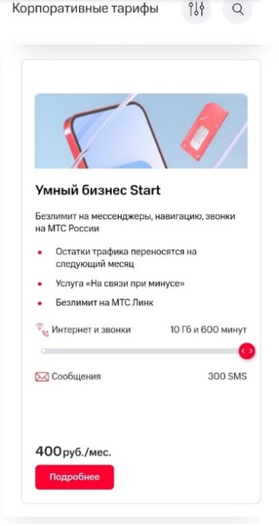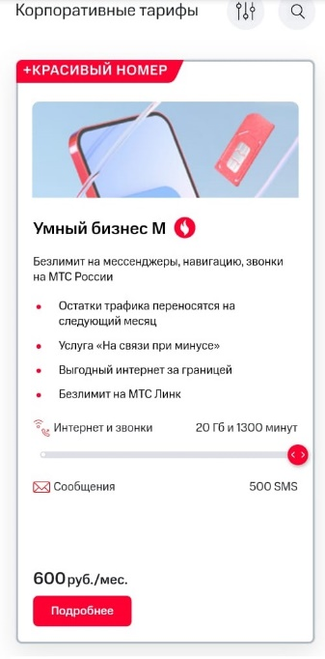

12. Приобретение ГСМ для техники, находящейся в пользовании у сторожа (квадроцикла, снегохода) и масла для бензо-инструмента (бензопила, тример) является обязательной статьей расходов, предусмотренной для обеспечения охраны СНТ, пожарной безопасности и экологических требований.
Оценка потребности ГСМ производится на основании данных, полученных по результатам прошлого года и стоимость ГСМ рассчитывается методом сопоставимых рыночных цен.
Объезд Товарищества необходимо совершать ежедневно 2 раза в сутки, для выявления аварийных ситуаций и предотвращений краж и взломов.
Использование бензо-инструмента производится по необходимости.
Стоимость АИ-92 за литр 58,00 рублей.
Потребность 100,0 литров в месяц.
Предлагаем включить в смету 70 000,00 рублей в год на данные расходы.

13. Согласно п. 36 ст. 1 ГрК РФ под благоустройством территории понимаются деятельность по реализации комплекса мероприятий, направленная на обеспечение и повышение комфортности условий проживания граждан, деятельность по поддержанию и улучшению санитарного и эстетического состояния территории, по содержанию территорий населенных пунктов и расположенных на таких территориях объектов, в том числе территорий общего пользования, земельных участков, зданий, строений, сооружений, прилегающих территорий.
В соответствии с п. 3.2 СП 82.13330.2016 благоустройство территории — это комплекс мероприятий по инженерной подготовке к озеленению, устройству покрытий, освещению, размещению малых архитектурных форм и объектов монументального искусства, направленных на улучшение функционального, санитарного, экологического и эстетического состояния участка.
Для бесперебойного выполнения обязанностей по благоустройству территории СНТ, спилу кустарников и покосу травы дворником, необходимо предусмотреть расходы на приобретение бензо-инструмента (бензопила, триммер).
Проведенный анализ ранка показал наличие аналогичного товара в разных ценовых сегментах. Самым актуальным ценовым предложением из предложенных вариантов является бензопила HUTER BS-2300М 70/6/12, триммер БТР-1300Р Ресанта) которые удовлетворяют потребность и соответствует нуждам СНТ по критерии «цена-качество»:

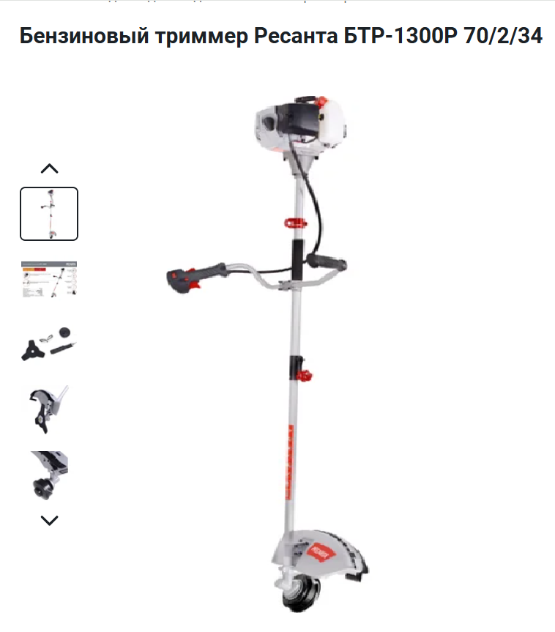
Так же необходимо предусмотреть расходы на расходные материалы, необходимые для использования инструмента (цепь, леска, диск).
Предлагаем включить в смету 55 000,00 рублей на приобретение бензо-инструмента и расходных материалов для нужд СНТ.

14. Для бесперебойного выполнения обязанностей по благоустройству территории СНТ, необходимо предусмотреть расходы на приобретение хозяйственного инвентаря (топор, секатор, ножовка, грабли, лопаты, метлы, спецодежда сторожа и дворника, обувь).
Проведенный анализ ранка показал наличие аналогичного товара в разных ценовых сегментах.
Предлагаем включить в смету 18 500,00 рублей на приобретение хозяйственного инвентаря и спец. одежды.

15. Пожар — одно из самых страшных происшествий в СНТ. Огонь в частном доме может распространяться молниеносно, а пожарная часть не всегда находится рядом. Поэтому дачникам особенно важно соблюдать все правила и нормы пожарной безопасности на своих участках, а председателю товарищества — сделать все, чтобы бригады МЧС могли беспрепятственно добраться к пожарному водоему и любому из домов СНТ.
В соответствии с Постановлением Правительства РФ № 1479 от 16.09.2020 г. - о противопожарном режиме и ФЗ № 123 от 22.07.2008 г. — технический регламент о требованиях пожарной безопасности, на территории товарищества устанавливаются специальные стенды Для обеспечения пожарной безопасности в СНТ, необходимо предусмотреть расходы на приобретение первичных средств пожаротушения (огнетушитель, багор, ведро, лопата).
Проведенный анализ ранка показал наличие аналогичного товара в разных ценовых сегментах.
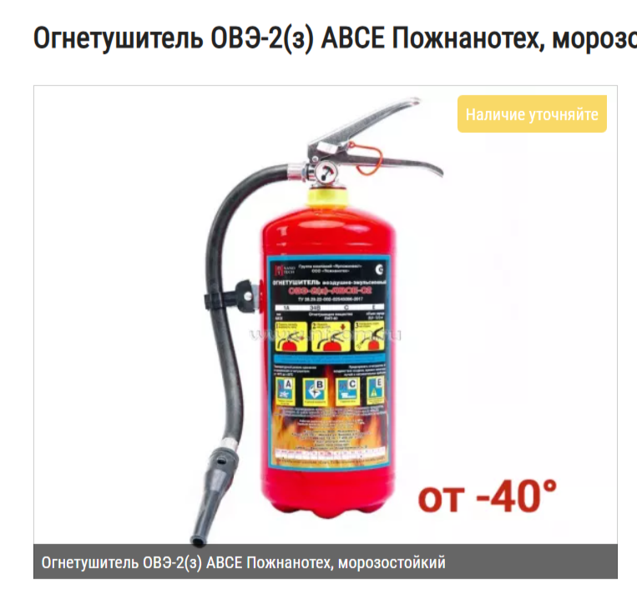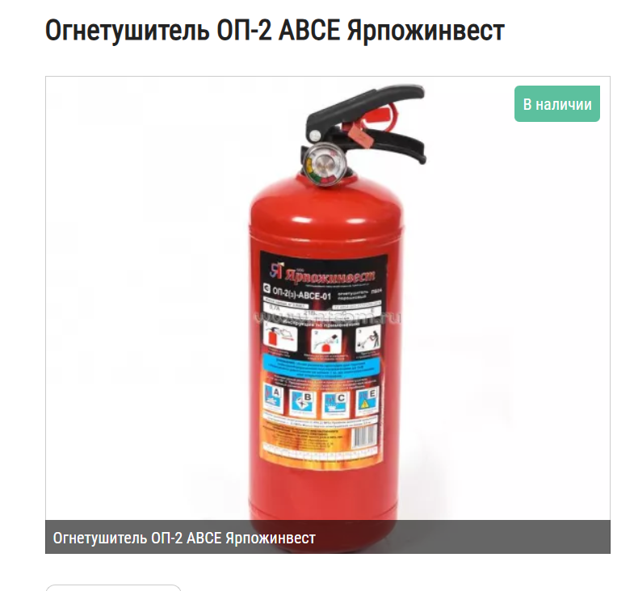
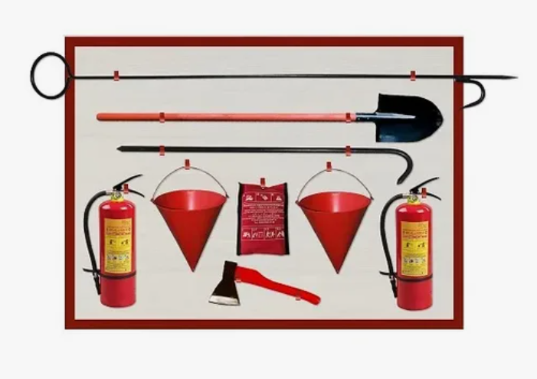
Предлагаем включить в смету 10 000,00 рублей на приобретение первичных средств пожаротушения.

16. Электросети как объект капитального строительства нуждается в регулярном обслуживании и ремонте. Зачастую изношенные воздушные линии и маломощные трансформаторные подстанции не справляются с возросшими на них нагрузками в результате жилищного строительства на дачных участках. Данные обстоятельства приводят к низкому качеству энергоснабжения и высоким технологическим потерям электрической энергии, которые потом также будут заложены в счет за электроэнергию СНТ.
Согласно Гражданскому Кодексу (статья 210) бремя содержания своего имущества несет собственник, в данном случае собственники земельных участков, которые для этих целей создают СНТ.
Техническое обслуживание электросетей 0,4 Кв, внутренних линий Товарищества составляет 240 000,00 (с учетом НДС), что соответствует оплате за предыдущий отчетный период. Размер оплаты за обслуживание электросетей сторонней подрядной организацией рассчитан затратным методом с применением прямых и косвенных затрат, понесенных подрядной организацией, а также с получением естественной прибыли за проделанную работу. Услуги организации составляют 20 000,00 рублей в месяц.
На основе объема затраченного времени с учетом количества ЛЭП, предлагаем включить в смету 240 000,00 рублей на данную статью расходов.

17. Рост тарифов на энергоносители - одна из главных причин, по которой недобросовестные жители СНТ всячески пытаются уклониться от уплаты за израсходованные ими энергоресурсы.
В контексте этого, воровство электроэнергии в СНТ и вопросы, связанные с его обнаружением, приобретают первостепенную значимость.
Однако выявить систематическое воровство электроэнергии, на практике, оказывается очень затратным занятием, с точки зрения рабочей силы, поскольку требуется несколько сотрудников, которые бы постоянно обходили садовые участки визуально осматривая линию и выявляя незаконные методы подключения к электросети. А проверить линию полностью не всегда представляется возможным. Для предотвращения фактов хищения электроэнергии некоторыми членами Товарищества, необходимо приобрести трехфазный счетчик для установки на улицы с большим потреблением электроэнергии для контроля оплаты потребленной электроэнергии, однофазный счетчик ЭМИС-ЭЛЕКТРА 971 для замены счетчиков садоводам, у которых неисправные приборы электроучета, Ограничитель мощности электроэнергии ВК CBF 16 22000571.
Ограничение подачи электроэнергии здесь кажется единственным достаточно эффективным инструментом для борьбы с систематическими неплатежами.
В Постановлении Правительства РФ №1351 от 10 ноября 2017 года указано, что садоводческие, огороднические и дачные некоммерческие объединения граждан наделяются статусом субисполнителей по договорам электроснабжения. Со всеми вытекающими отсюда правами, в том числе и по ограничению режима потребления электрической энергии, при возникновении у садовода задолженности по оплате потребленной электрической энергии или по оплате части расходов на оплату электрической энергии, потребленной при содержании общего имущества или по оплате части потерь электрической энергии.
В соответствии с п. 8.2. Уставом СНТ СН «Надежда» предлагается для всех членов Товарищества установить срок по подаче показаний приборов учета ежемесячно. В случае образования задолженности по показаниям приборов учета более 3-х месяцев, а так же при возникновении у садовода задолженности по оплате потребленной электрической энергии или по оплате части расходов на оплату электрической энергии, потребленной при содержании общего имущества или по оплате части потерь электрической энергии после «30» августа, текущего финансового календарного года, производить отключение (ограничение) электроэнергии у конкретного должника-садовода.
Необходимо предусмотреть расходы на приобретение данного оборудования.
Проведенный анализ ранка показал наличие аналогичного товара в разных ценовых сегментах.
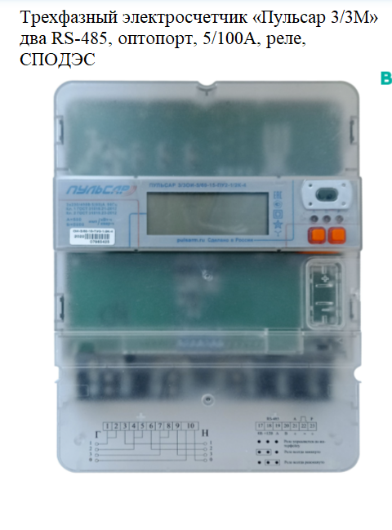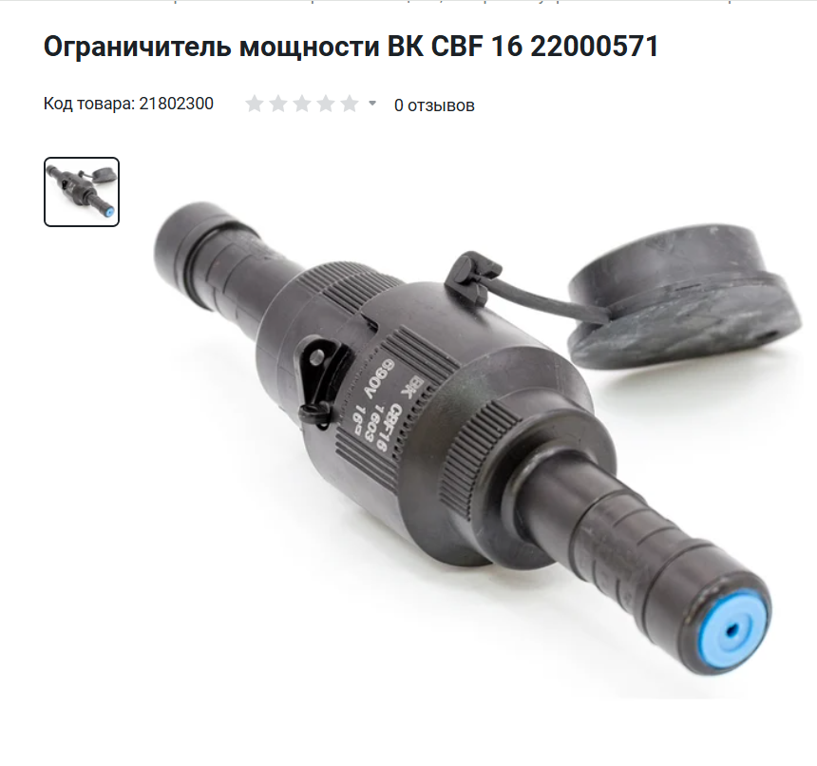
Предлагаем включить в смету 150 000,00 рублей на приобретение трехфазного счетчика для установки на улицы с большим потреблением электроэнергии, счетчика однофазного и ограничителя мощности электроэнергии.

18. Земли общего пользования в садоводческих некоммерческих товариществах — это дороги, проезды, подъездные пути, проходы, разворотные и детские площадки, используя которые, садоводы попадают на свои садовые участки.
Размер налога на земли общего пользования рассчитывается произведением кадастровой стоимость земельного участка общего пользования на налоговую ставку земли.
В соответствии с Налоговым законодательством РФ, ставка для налога на земли общего пользования в НСТ и СНТ составляет 0,3%.
В связи с тем, что большая часть участков оформлены в собственность, размер земельного налога с каждым годом уменьшается.
Земельный налог с мест общего пользования по итогам 2024 года составляет 30 000,00 рублей.
Предлагаем включить в смету 30 000,00 рублей в год на данные расходы.

Земельный налог для дачников
Территории общего пользования в садоводческом товариществе облагаются земельных налогом. И оплачивать его нужно за счет садоводов. Денежные средства, необходимые для оплаты, взимаются с владельцев участков в СНТ за счет сбора целевых взносов. Размер платы по такому налогу для каждого дачника пропорционален его доле в общей собственности товарищества.
В соответствии с Налоговым кодексом Российской Федерации (п. 1 ст. 388), налог на землю должны платить:
- владельцы земельных участков;
- граждане, имеющие право на бессрочное использование земли;
- собственники участков, которые получили землю по праву наследства.
Если земля находится в аренде, то арендатор не должен платить за нее налог — это обязанность собственника участка.
Таким образом, владельцы участков, расположенных в границах СНТ, должны платить налог за свои участок самостоятельно.
При этом 10% участков на территории СНТ не оформлены в собственность, а налог за данные участки оплачивают все члены Товарищества.
Предлагаем начислить налог гражданам, имеющим право на бессрочное использование земли в границах СНТ пропорционально их доле в общей собственности товарищества. Это позволит вернуть в доход СНТ СН около 5 000,00 рублей от оплаченного Земельного налога с мест общего пользования.
Сроки оплаты налогов совершаются не позднее 1 декабря за предшествующий период.

19. Между СНТ СН «Надежда» и ИП Кошман А.О. заключен договор на бухгалтерское сопровождение.
Размер оплаты за бухгалтерское сопровождение рассчитан на основе объема затраченного времени с учетом объема хозяйственных операций СНТ и составляет 20 000,00 рублей в месяц, а также ведение оперативного бухгалтерского учета в Программе 1С, используя компьютер и лицензионную программу. Кроме этого в функции бухгалтерского сопровождения входят обеспечение ведения расчетного счета, составлять отчеты СНТ, и сдавать все отчеты в органы ИФНС, ПФ, ФСС, Росстат. Считаем данный размер платы подлежит индексации до уровня 30000,00 рублей в месяц.
На основе объема затраченного времени, предлагаем включить в смету 360 000,00 рублей на данную статью расходов.

20. В связи с увеличенным эквайрингом, обслуживание расчетного счета уменьшилось. На уровне прошлого года предлагаем установить обслуживание расчетного счета в сумме 900, 00 рублей в месяц, что составляет 10 800,00 рублей в год.

21. Процент взноса наличными на РС составляет 2,2 % от суммы поступлений денежных средств на расчетный счет Товарищества от эквайринга (терминала безналичной оплаты)
Данная сумма производится на основании данных, полученных по результатам прошлого года. Зачисление по терминалу составляет 5 381 818,00 рублей в год.
На основе полученных расчетов и по расходам прошлого года предлагаем включить в смету 120 000,00 рублей на данную статью расходов.

22. Потребность в техническом обслуживании сайта и затраты на обновление ПО производится на основании данных, полученных по результатам прошлого года.
Ежегодное обновление лицензии на право пользования программой 1С садовод 12 000,00 рублей в год.
Ежегодное обновление лицензии и ЭЦП на право сдачи отчетности в ИФНС и фонды по каналам связи 5500,00 рублей в год.
Получение ЭЦП в специализированной организации 7 000,00 рублей на 9 месяцев.
Предлагаем включить в смету 25 000,00 рублей в год на данные расходы.

23. Техническое обслуживание сайта Товарищества требует определенных затрат по загрузке информации на сайт, защиту от вирусов, а также затраты на обновление и обслуживание программного обеспечения. Для соблюдения принципа открытости, гласности и всестороннего осведомления членов Товарищества, необходимо продолжить работу по поддержке сайта.
Web-услуги (стоимость домена) составляет 3 000,00 рублей в год.
Стоимость обслуживания сайта, загрузка информации составляет 5 000,00 рублей за 1 час работы. Информация на сайт загружается по мере необходимости, но не реже 2 раза в год.
На основе полученных расчетов, предлагаем включить в смету 30 000,00 рублей на данную статью расходов.

24. К преждевременному выходу оборудования видеонаблюдения из строя в любой момент могут привести такие, казалось бы, незначительные повреждения, как пониженная емкость аккумулятора видеокамеры или окислившийся разъем питания. По этой причине особенно важно следить за этим и не игнорировать проведение регламентных работ по обслуживанию после установки. Своевременное сервисное обслуживание желательно и устранение неполадок позволит избежать больших трат на ремонт оборудования в будущем. Сервисное обслуживание и техническая поддержка системы видеонаблюдения Товарищества требует определенных затрат. Размер оплаты за обслуживание системы видеонаблюдения сторонней организацией рассчитан затратным методом с применением прямых и косвенных затрат, понесенных самой организацией на ремонт и сервисное обслуживание, на приобретение запасных частей и комплектующих, а также с получением естественной прибыли за проделанную работу. В стоимость работ включены расходы на настройку работы видеосистемы, сохранение данных на ЖД, выезд специалиста. Стоимость составляет 1 500,00 рублей в месяц.
На основе полученных расчетов предлагаем включить в смету 18 000,00 рублей на данную статью расходов.

25. Главная функция любого заградительного устройства, в том числе ворот – ограничить доступ на территорию посторонних транспортных средств. Эта мера способствует сохранности имущества на участках членов товарищества. Оптимизация процесса открывания ворот с помощью приведения электродвигателя и GSM – модуля. Исходя из большого трафика движения транспортных средств в выходные и праздничные дни, автоматические ворота периодически выходят из строя. На техническое обслуживание автоматических ворот был заключен договор с обслуживающей организацией. Договор был расторгнут по инициативе подрядной организации. Осуществлять ремонт автоматических ворот с учетом износа является обязательным. Размер оплаты за техническое обслуживание автоматических ворот сторонней организацией рассчитан затратным методом с применением прямых и косвенных затрат, понесенных самой организацией на ремонт, на приобретение запасных частей и комплектующих, а также с получением естественной прибыли за проделанную работу.
На основе полученных расчетов предлагаем включить в смету 70 000,00 рублей на данную статью расходов.

26. Для полноценного функционирования Товарищества необходимо выделить средства на приобретение хозяйственных товаров (мешки для мусора, перчатки, тряпки, ведро), канцелярских товаров (бумага для принтера, картриджи для принтера, шариковые ручки, простые карандаши, папки-файлы и другие канцелярские принадлежности), бытовой химии (моющие средства, влажные салфетки, туалетная бумага).
Исходя из того, что в СНТ в разный период возникает разная потребность в канцелярских товарах (распечатка документов, печать копий), в смету предлагается заложить затраты в сумме 10 000,00 рублей в год.

27. Юридические услуги, госпошлина, судебные расходы. Необходимость введения данной статьи вызвана низкой собираемостью членских и целевых взносов, а также платежей за потребленную электроэнергию. Проект сметы и расчет взносов сделан при 100 % оплате. К сожалению, не все садоводы являются добросовестными плательщиками. Расходы, связанные с судебными исками по взысканию задолженности с собственников, которые имеют долги более, чем за 2 года или сумма задолженности превышает 6 000,00 рублей без учета неустойки (пени). Юридические услуги оплачиваются для подготовки и составления претензий, заявлений о выдаче судебных приказов в отношении должника в размере 5000,00 за одно заявление и претензию Правление считает целесообразным вести работу по взысканию задолженности, считает это продуктивным выходом из данной ситуации.
Предлагаем включить в смету 50 000,00 рублей на данную статью расходов.

4. ФОНД ЗАРАБОТНОЙ ПЛАТЫ
- В соответствии со штатным расписанием на период с 01.01.2025 года утверждены следующие должности:
- Председатель Товарищества
- Старший сторож
- Кассир- Секретарь
- Сторож/Дворник
Предлагаем установить Председателю СНТ СН «Надежда» заработную плату 50 025,00 рублей в месяц на руки (с учетом НДФЛ), что соответствует оплате за проделанную работу. Размер оплаты рассчитан на основе затрачиваемого времени на управление и ведение дел в соответствии с Уставом СНТ СН «Надежда». Помимо исполнения обязанностей, предусмотренных Уставом, Председатель Товарищества выполняет функции в соответствии с Положением о Правлении и Председателе и должностной инструкцией Председателя. Консультирует садоводов по всем вопросам, включая юридические и экономические вопросы, рассматривает заявления садоводов, ведет претензионно-исковую и досудебную работу, при необходимости участвует в судебных процессах, работает с должниками, выдает справки, решает оперативные вопросы, осуществляет взаимодействие с контрагентами при выполнении работ и оказании услуг, необходимых для реализации решений собрания.
Также Председатель обеспечивает составление договоров Подряда на выполнение работы или оказание услуги, подготавливает финансово-экономическое обоснование взносов, подготовку приходно-расходной сметы, обеспечивает ведение и учет реестра членов Товарищества и лиц, ведущих садоводство без участия в Товариществе.
Предлагаем установить Старшему сторожу СНТ СН «Надежда» заработную плату 39 150,00 рублей в месяц на руки (с учетом НДФЛ), что соответствует оплате за проделанную работу. Предлагаем с учетом экономической обстановки в стране проиндексировать фонд заработной платы и увеличить оклад Старшему сторожу до 36 000,00 рублей в месяц.
Оплата труда осуществляется в соответствии с функциями, прописанными в должностной инструкции.
Предлагаем установить кассиру – секретарю СНТ СН «Надежда» заработную плату 19 575,00 рублей в месяц (с мая по сентябрь) на руки (с учетом НДФЛ), что соответствует оплате за проделанную работу. Размер оплаты рассчитан на основе затрачиваемого времени на сбор взносов с применение терминала безналичной оплаты, выдачи квитанции об оплате и иными функциями, прописанными в должностной инструкции.
В зимний период времени с 01 января по 30 апреля и с 01 октября по 31 декабря 2025 года предлагаем ввести дополнительную должность сторожа с заработной платой 19 575,00 рублей в месяц на руки (с учетом НДФЛ), что соответствует оплате за проделанную работу.
В летний период времени с 01 мая по 30 сентября 2025 года предлагаем ввести дополнительную должность дворника с заработной платой 19 575,00 рублей в месяц на руки (с учетом НДФЛ), что соответствует оплате за проделанную работу. Размер оплаты рассчитан на основе затрачиваемого времени на сбор взносов с применение терминала безналичной оплаты, выдачи квитанции об оплате и иными функциями, прописанными в должностной инструкции.
Итого фонд заработной платы в соответствии со штатным расписанием на 2025 год составляет 1 402 875,00 рублей в год.

- Размер отчислений на налоги с ФЗП составляет в общей сложности 30,02 % и утвержден Федеральным законодательством. Сумма исчисляемого налога с ФЗП составляет 423 668,25 рублей в год.

- Резервный фонд (с подоходным налогом 13 %) предлагаем установить в сумме 340 000,00 рублей в год, что соответствует размеру, предусмотренному Положением о порядке уплаты взносов, иных обязательных платежей и о расходовании средств в СНТ СН «Надежда»
- 5% отчислений от общей суммы уплаченных членских взносов садоводов и Платы по договору от собственников, ведущие хозяйство в индивидуальном порядке поступивших в течение года;
- 50% отчисления от прибыли, образующейся от хозяйственной деятельности СНТ;
- пени за просрочку членских, целевых взносов, коммунальных и других обязательных платежей, поступающих от собственников.
Резервный фонд включает в себя недобор потребленной электроэнергии от садоводов в зимнее время, покрытие хищения электроэнергии садоводами, предотвращение ситуаций по отключению от энергоснабжения АО «Новосибирскэнергосбыт» ввиду неоплаты потребленной электроэнергии.
Разрешение аварийных ситуаций, ремонтные работы с приобретением необходимых материалов, исполнение предписаний контролирующих органов, прочие расходы.

- - 32. Оплата членам Правления и Ревизионной комиссии на данный момент установлены общим собранием членов Товарищества и составляют 100% на 5 соток.
Закон 217-ФЗ освобождение от взносов не предусматривает.
Обязанность по уплате взносов распространяется на всех членов товарищества (п.2 ст.14 ФЗ-217). А председатель, члены правления и ревизионная комиссия избираются только из числа членов товарищества (п.5 ст.16 ФЗ-217).
Следовательно, будучи членами СНТ, председатель, правление, ревизионная комиссия должны уплачивать взносы наравне с остальными членами Товарищества.
Устав, конечно, составляется с учетом особенностей отдельно взятого СНТ. Но он в любом случае не может противоречить закону. Включение в Устав положения об освобождении от взносов какого бы то ни было члена СНТ будет противоречить п. 2 ст. 14 ФЗ-217, где говорится об обязанности всех членов платить членские взносы.
Вопрос освобождения от взносов не относится к компетенции общего собрания (ст. 17 ФЗ-217), а значит, принятие такого решения будет неправомерным.
В компетенции общего собрания - определять размер и сроки внесения взносов и платы.
Таким образом предлагаем льготы убрать и установить фактическую оплату за проделанную работу:
- членам Ревизионной комиссии в эквиваленте 5 соток за фактически проделанную работу по договору ГПХ в соответствии с Положением о Ревизионной комиссии
- членам Правления в эквиваленте 15 соток за фактически проделанную работу по договору ГПХ в соответствии с должностной инструкцией.

Председатель СНТ СН «Надежда»
Бойков Олег Алексеевич

